Приложение 1.

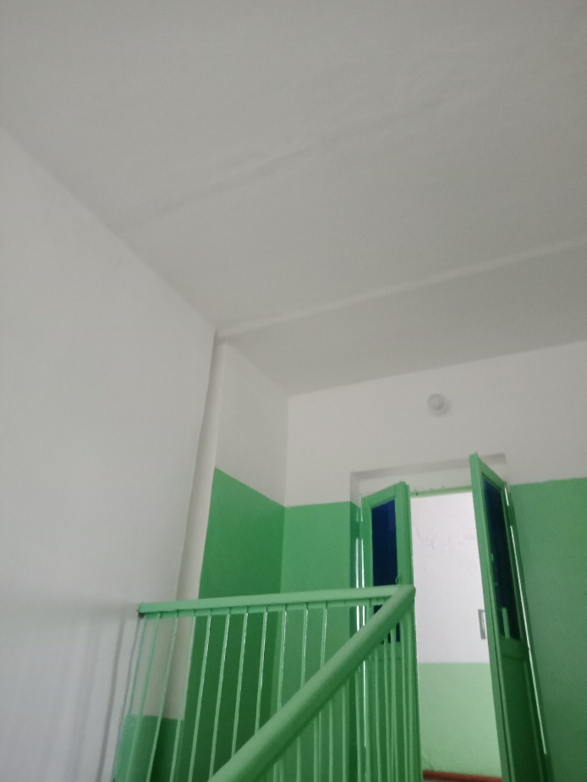

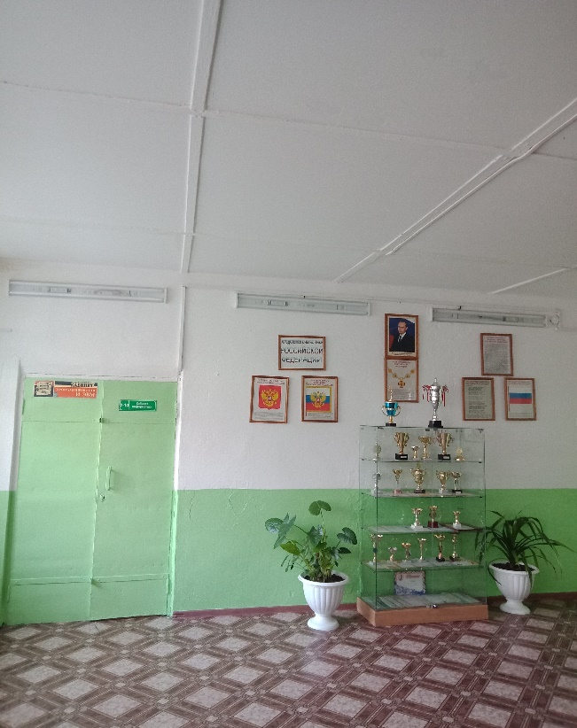

Рекреация 2-го этажа

(возле кабинета информатике).

Лестничный марш

(возле входа в школьную столовую).

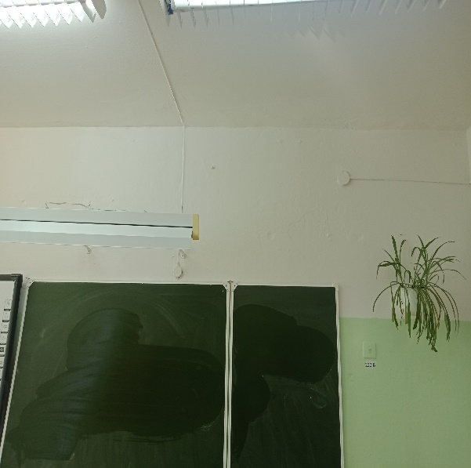 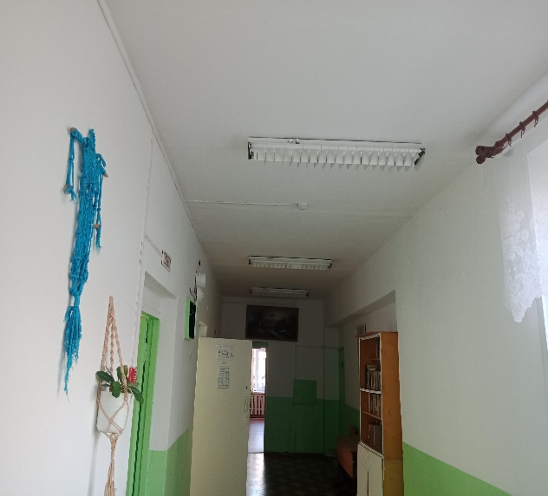

Мировая художественная культура

(над доской). Лестничной марш со 2-го этажа на 1-й.

Приложение 2.

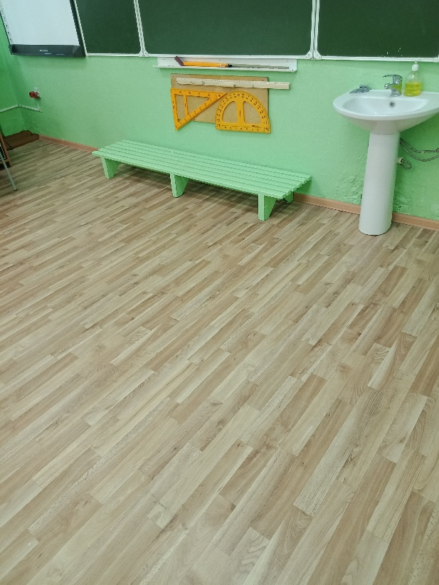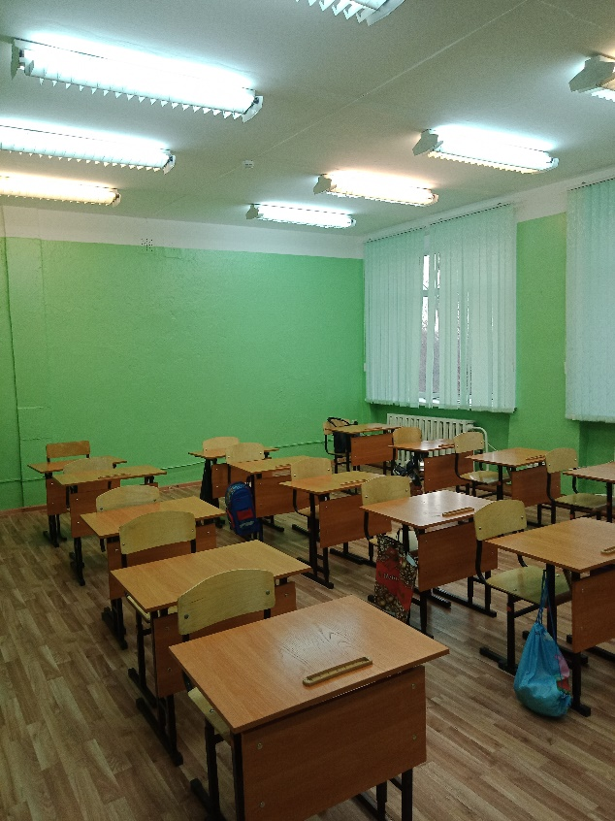

Кабинет начальной школы (3 класс).

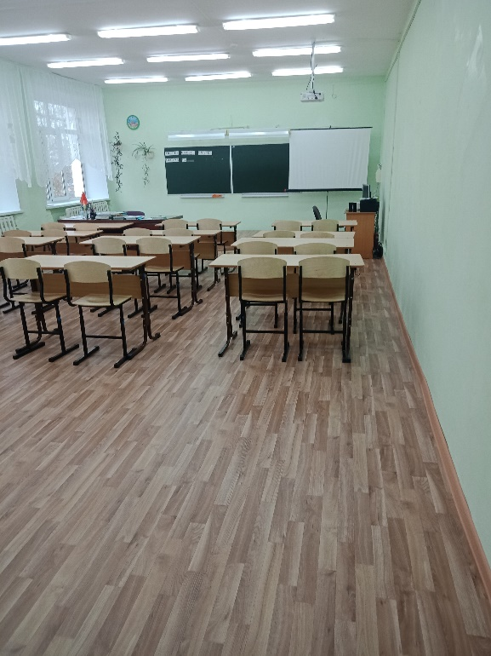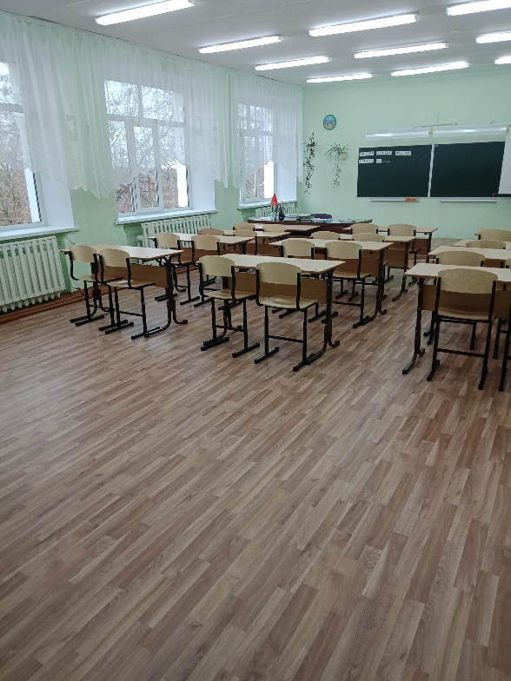

Кабинет иностранного языка (биологии).

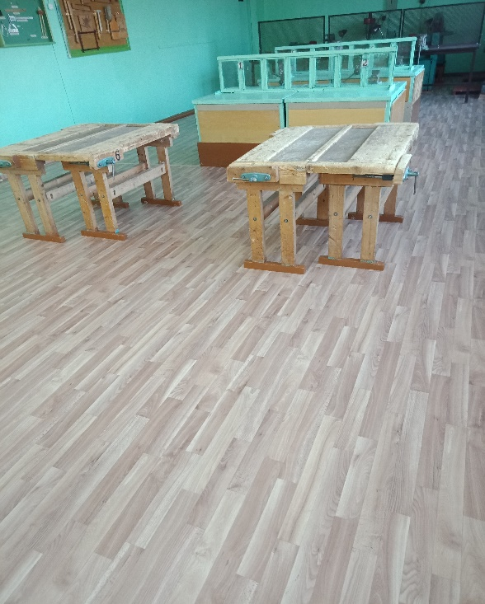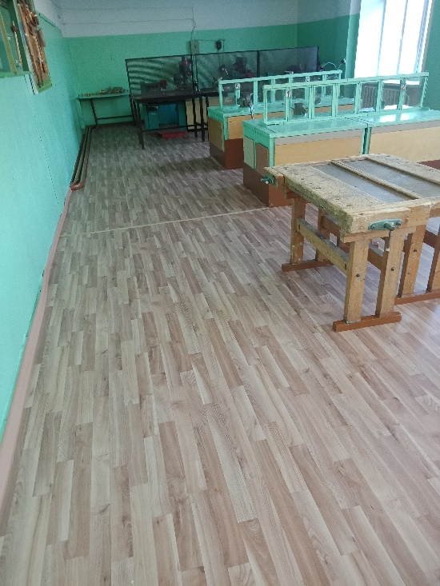

Трудовая мастерская.

Приложение 3.

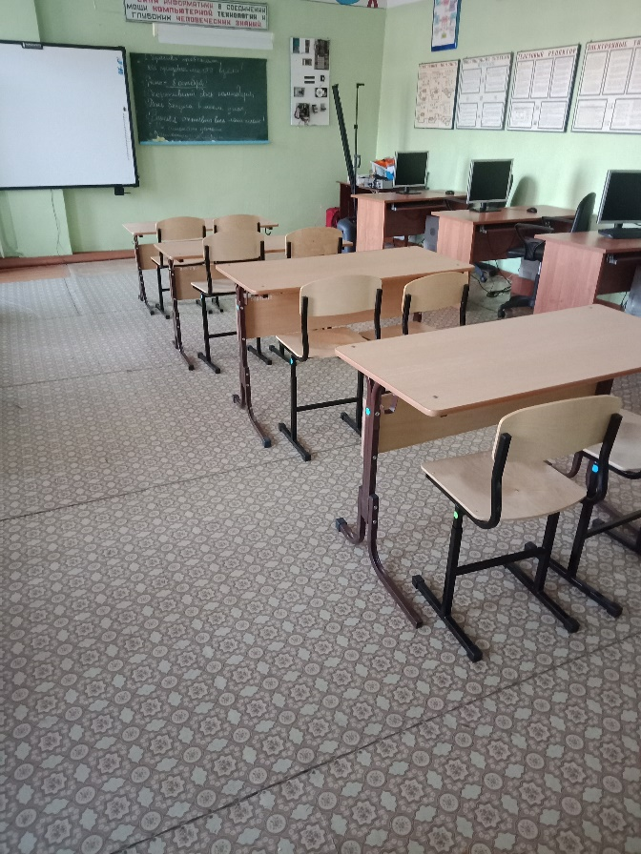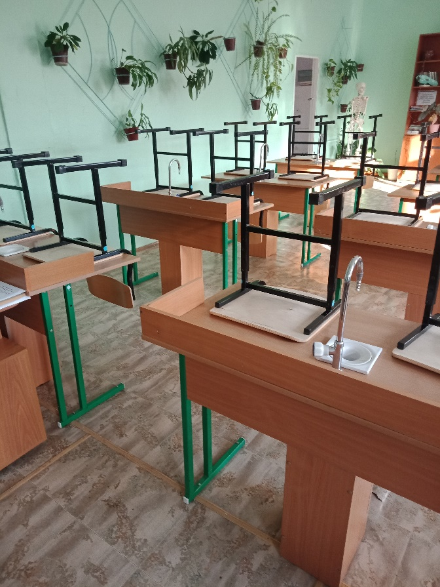

Кабинет химии (стулья). Кабинет информатики (мебель).

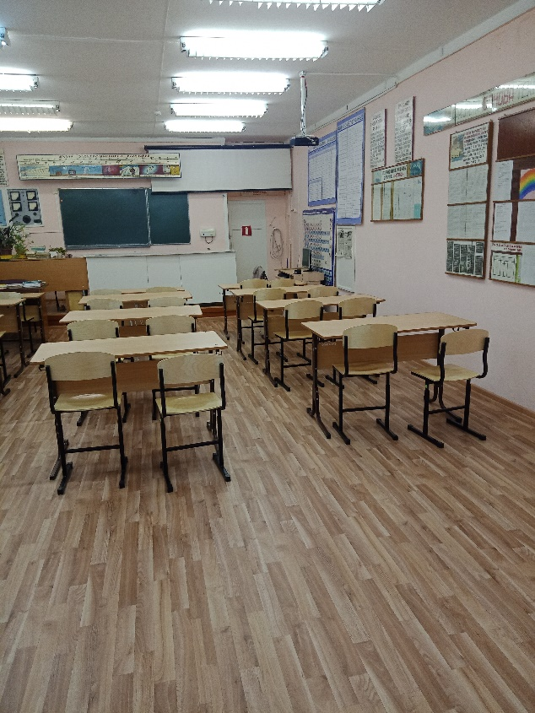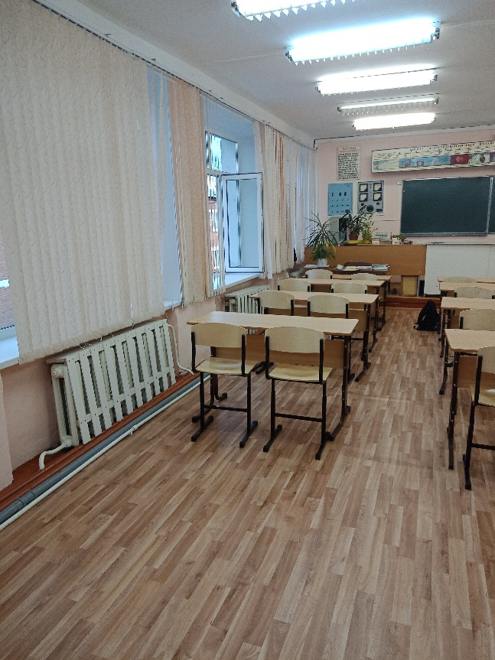

Кабинет физики (мебель).

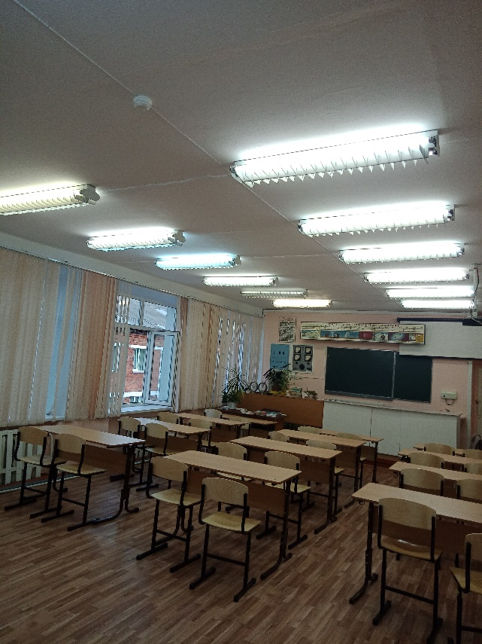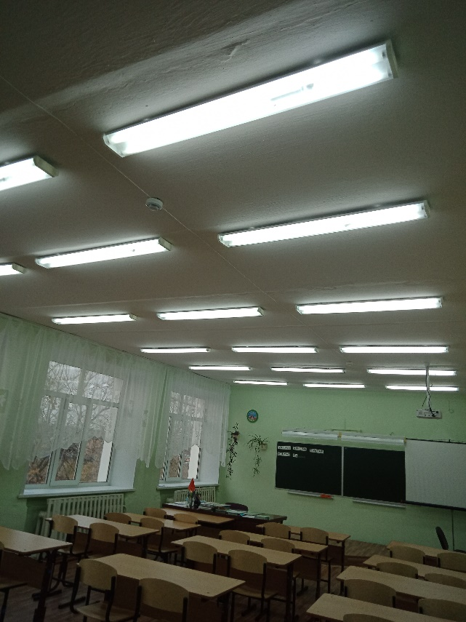

Кабинет английского языка (биологии). Кабинет физики.

Приложение 4.

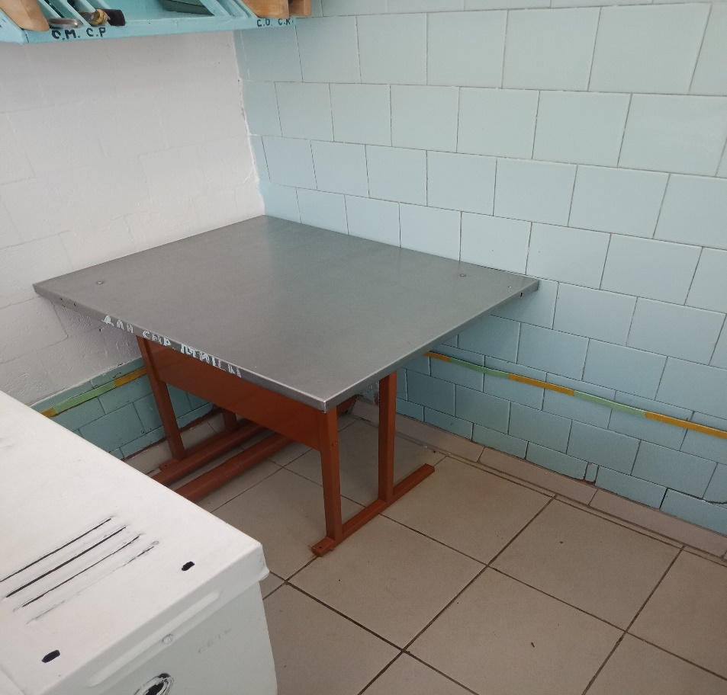

Стол для обработки сырой птицы.

Приложение 5.

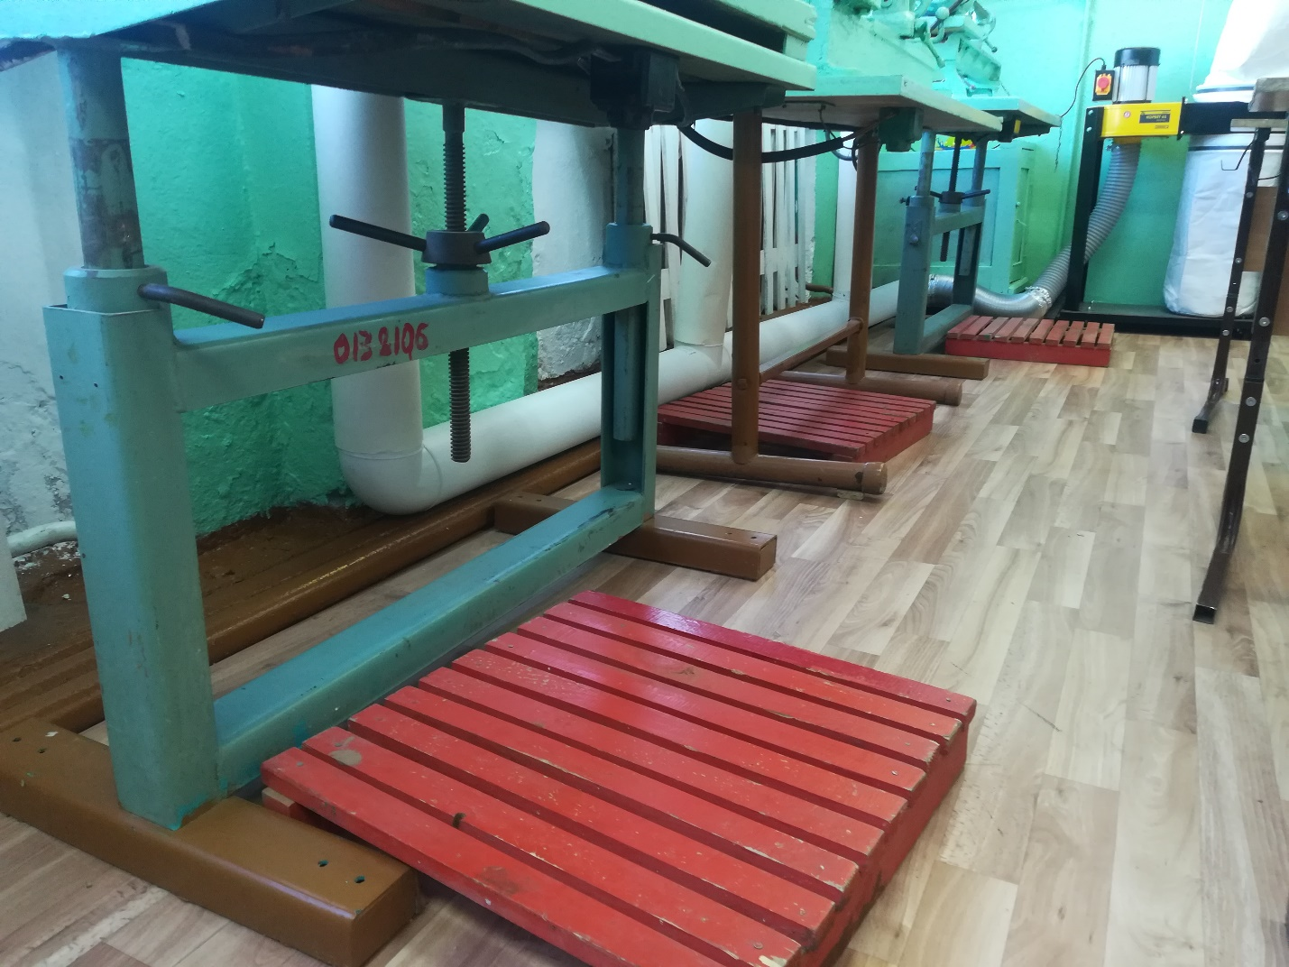

Механическая вытяжная вентиляция в мастерской для трудового обучения.

Приложение 6.

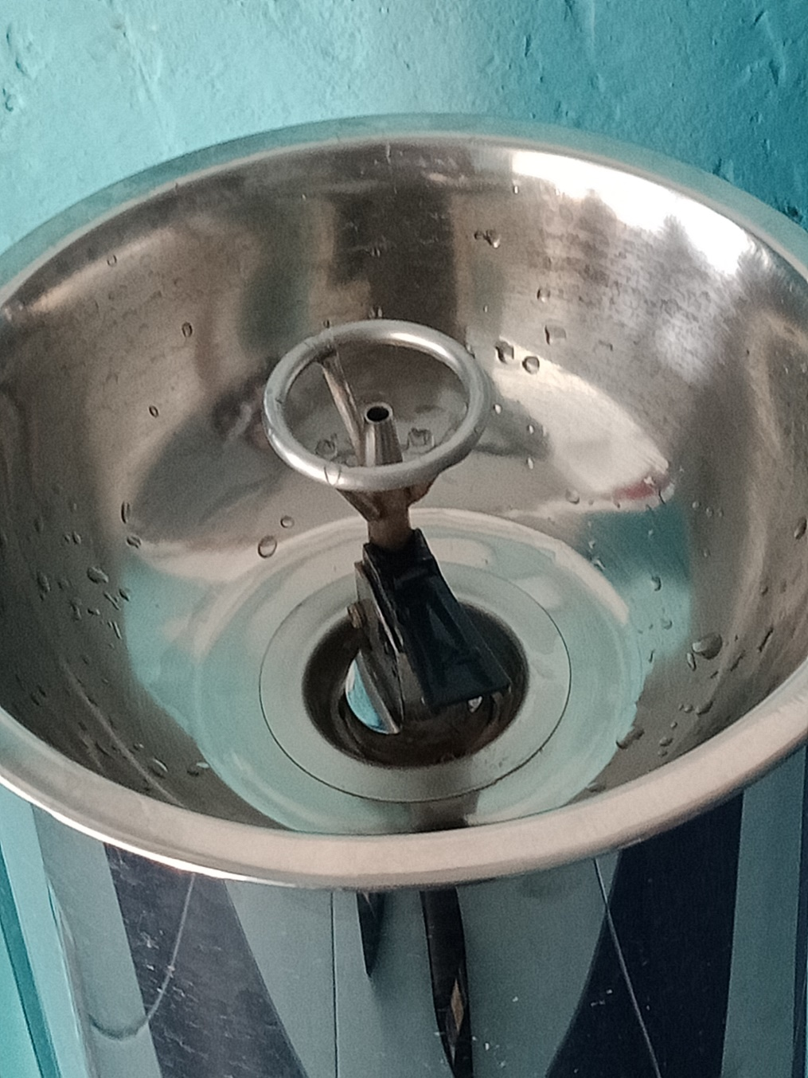

Стационарный питьевой фонтанчик